讀秦简劄记一則
（首發）

方勇
吉林師範大學
在秦簡牘文字材料中有以下幾則材料：
1、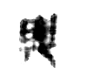凡治事，敢為固，謁私圖，畫局陳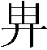以為藉。（睡虎地秦簡《為吏之道》簡一伍，出自《睡虎地秦墓竹簡》，文物出版社，1990年。以下睡虎地材料皆出此書，不另注））
2、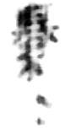(下有重文符號，綦通忌)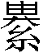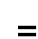之（綦之綦之），食不可賞（償）。（睡虎地秦簡《為吏之道》簡三六貳）
3、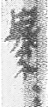(下有重文符號，綦通忌)之（綦之綦之），食不可賞（償）。（嶽麓秦簡七七號簡正面第四欄）（朱漢民、陳松長主編：《嶽麓書院藏秦簡（壹）》，上海辭書出版社，2010年12月第1版，143頁。）
4、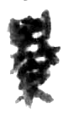男子西有秦（綦）履一兩，去男子其一奇六步，一十步；以履（履）男子，利焉。（睡虎地秦簡《封診式》簡五九）
5、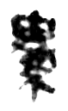、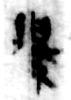外壤秦履跡四所，袤尺二寸。其前稠（綦）袤四寸，其中央稀者五寸，其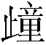（踵）稠者三寸。（睡虎地秦簡《封診式》簡七八）
其中上舉1中的“”字形，睡虎地秦簡整理者隸定爲“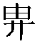”，即字形上部寫爲“由”形，並注釋曰：“（音其），讀為棋。”以上例2中的“”字，睡虎地秦簡整理者皆釋爲“綦”讀爲“忌”，例3的“”字嶽麓秦簡整理者也釋爲“綦”。4、5例中“”，睡虎地秦簡整理者徑釋爲“綦”。
其实，對于以上諸例，整理者的解釋是正確的，但字形隸定需進一步說明。“”字，《説文》云：“舉也。从廾，囟聲。《春秋傳》曰：‘晉人或以廣隊，楚人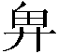之。’黃顥説廣車陷，楚人爲舉之。杜林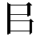爲麒麟字。”
段注曰：“各本作由聲，誤。或从鬼頭之囟，亦非也。此从東楚名缶之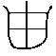。故《左傳》作。今左作惎。糸部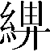从聲，或字作綦。聲、其聲皆在一部也。”又云：“此許偁古本古説，杜本作惎，云惎、教也。杜林爲麒麟字。謂杜伯山謂爲麒字也。《廣韵·七志》曰‘、説文音其’是也。葢《蒼頡訓纂》、《蒼頡故》二篇中語，可作綦，則麒可作，其理一也。麟當作麐。”
桂馥《說文義證》亦云：“本書从此，今誤爲。”
又《説文》“”字頭下收录異體“綦”字。段注云：“各本作畀，倂篆體作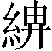，今正。此用廾部之爲聲，非用丌部之畀爲聲也。廾部之从缶之爲聲，非由，非鬼頭之囟也。在古音弟一部，囟在古音弟十五部。此不可或紊者也。其亦古音弟一部也，故字亦作綦，經典用之。徐鉉以補說文或體，許本書無之。渠之切。一部。”
今按“”字金文見於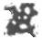（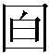盉）、（師酉簋）、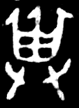、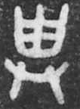、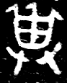、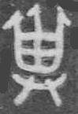（伯敢盨），字形上部即从東楚名缶之，段注本篆作“”形是正確的，尤其是形應為“”形的直接來源。因此，以上諸簡文中所涉字形當依段氏、桂氏的説法改正，即“”當改爲“”。因“”、“”、“綦”上古音皆群母之部，所以“”、“綦”互為異體。“”應改隸爲“”，再說明是“綦”字。對於這一點，裘錫圭先生就曾經指明睡虎地秦簡的“”字爲“綦”字正篆，从聲（《<秦漢魏晉篆隸字形表>讀後記》，《古文字論集》514頁，中華書局，1992年）。又《秦印文字彙編》254頁收錄一方“綦毋偃”印文，《漢印文字徵》卷十三第四頁收錄眾多的以“綦毋”爲姓的璽印，《漢印文字徵補遺》卷十三第二頁也收錄“綦光”璽印。這些璽印中的“綦”皆應先隸定爲“”字，再釋為“綦”字。金關漢簡中73EJT9:107亦有“綦”字（《肩水金關漢簡（壹）》中冊，211頁，中西書局，2011年8月。），其形和《秦漢魏晉篆隸字形表》（《漢語大字典》字形組編，932頁，四川辭書出版社，1985年）收录的“綦”字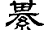形同，應直接釋爲“綦”。
另外，“菑”、“甾”二字形的區別，前人多有論述。
諸如段玉裁在“甾”下注曰“太史公曰：‘自彭城以東。東海、吳、廣陵、此東楚也。缶下曰“瓦器，所以盛酒漿。秦人鼓之以節歌。象形。”’然則缶旣象形矣。復象形。實一物而語言不同。且實一字而書法少異耳。《玉篇》作近之。若《廣韻》謂卽艸部之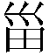字。風馬牛不相及也。上从一雝川。此象缶之頸，少殺，安得云同字。今隷當作甾。”
王國維在《釋由上》一文中曾經說：“今案《説文》字注曰：‘東楚名缶曰甾，象形。凡甾指之屬皆从甾。’原本《玉篇》引《説文》舊音音側字反。大徐音側詞切，皆之音，則以甾、爲一字。自六朝已來然矣。然甾、絕非一字。爲艸部菑字重文，从田聲，故讀側字反或側詞反。若甾之與，於今隷形雖相似，其音義又有何涉乎？考此字古文本作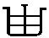，篆文亦或如之。其變而為隸書也，乃屈曲其三直，遂成甾字，後人不知其為古文之變，以其形似，遂以之音讀之，實則此音毫無根據也。”（《觀堂集林》第一冊，274-275頁，中華書局，1959年。）
段玉裁、王國維對“甾”、“”二者字形結構及其來源的論述很正確。
我們注意到，在漢簡帛材料中有如下形的字：
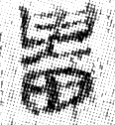馬王堆三號遣策簡71马王堆三號墓遣策簡73馬王堆帛書老子乙（陳松長編著《馬王堆簡帛文字編》577頁，文物出版社2001年。）
陳松長先生直接將以上字形隸定爲“甾”，讀爲“輺”。
其實，這些都應是“”字。
因漢簡帛、玺印材料中“葘”作如下形：
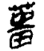、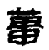（陳松長編著《馬王堆簡帛文字編》32頁，文物出版社2001年。）
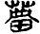、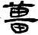、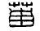、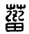（《漢語大字典》字形組編，《秦漢魏晉篆隸字形表》，50頁，四川辭書出版社，1985年）
可見，、、、諸字艸部下所从形旁和“”形基本相同，并且、的“”形和後来的楷書基本相同。
又银雀山漢簡中“輺”字作如下形：
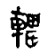、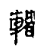、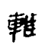（騈宇骞编著《銀雀山漢簡文字編》448頁，文物出版社，2001年）
其右側所从偏旁和上舉“葘”字所从“”形相同，這也可以反證《説文》“輺”字篆體作“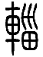”形之确。
而在秦汉簡帛材料中除了上面提到的“”、“”等从“甾”字形外，还有“畚”字。《説文》曰：“畚，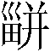屬，蒲器也，所以盛穜。从甾弁聲。”其在馬王堆簡帛中作如下形：
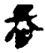（《马王堆簡帛文字编》514頁）
綜上，我們可以看出，在秦漢文字材料中“甾”字通常作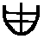形，而“”通常作形，二者字形區別明顯。弄明白二者的不同，這對於我們釋讀相關字形有很大的益處。
諸如睡虎地秦簡《爲吏之道》中簡四五肆曰：“富不施，貧毋（無）告也。”其中的“富”字，作“”形。伊強先生根據上引馬王堆帛書老子乙143“甾”作“”、三號墓遣策簡71作“”形，把“”字改釋爲“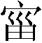”，并認爲从宀甾聲，讀爲“災”。“災不施”就是“對有災的人應該施予”的意思（《睡虎地秦簡<爲吏之道>補說》，武漢大學簡帛網，2009年12月28日）。
後來施謝捷先生根據馬王堆帛書《式法》中的“富（福）”及五方先秦秦漢的“富昌”璽印中的“富”字形，指出睡虎地秦簡整理小組釋爲“富”字的意見正確（《簡帛文字考釋劄記（三續）》，第831-833頁，甘肅省第二屆簡牘學國際學術研討會會議論文，2011年8月，蘭州）。
我們認爲，施謝捷先生的論述很對。他指出的馬王堆帛書《式法》中的“富（福）”作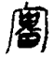（《馬王堆簡帛文字編》306頁）形，正和睡虎地秦簡的“”形同，但是需要說明的是此種“富”字形所从“畐”字形也應是“”字，這說明在秦漢文字材料中確實有一部分的“畐”字形訛變爲“”。
又睡虎地秦簡《封診式》簡三五：“診首□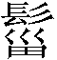髪，其右角痏一所，袤五寸，深到骨”。其中的“”形作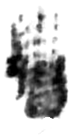，我們將其摹爲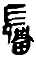形，睡虎地整理小組認為通“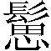”，小髪義。一説應為“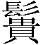”字，並指出此説是根據馬王堆帛書的“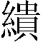”字形。
馬王堆帛書中“”作以下形：
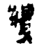、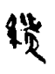（《馬王堆簡帛文字編》527頁）
上引施謝捷先生的文章中，施先生業已指出秦漢文字中的“貴”字上部所从的“臾”形的變化類似上舉“畐”字的訛變。
同時，我們可以看出，“”字的“貴”旁所从“貝”形和“”下“田”形的區別很大。其實，釋“”字的根據應該是指馬王堆帛書中的“緇<>”字，其形作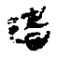（《馬王堆簡帛文字編》524頁），其右側所从字形和上舉的“葘”、“輺”字所从的“”形同，在帛書中其爲“”字訛字。所以，上面提到的“”形應隸定爲“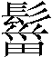”，如爲“”字訛字，其義當如《説文》所云“屈髮也。从髟貴聲。”即盤發爲髻義。桂馥《説文義證》云：“盘其髪曰。”《廣雅·髟部》：“，髻也。”
另外，我们認爲“”形从“”，其應从此得声。上引王國維的論述已經說明“”从聲，即“災”字上部所从，其从才得聲，而古音从才得聲的字與从采得聲的字相通（高亨編著《古字通假會典》，419頁，齊魯書社，1989年）。所以，我們讀“”爲“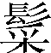”，“”，《方言》卷四：“（絡頭）或謂之帶。”郭璞注：“，亦結也。”《廣雅·釋詁四》：“，結也。”王念孫疏證：“結與髻同。”所以，“”即結或髻義。
可見，無論讀“”爲“”或是被認爲“”字訛字，其義都和髪髻有關。
又睡虎地秦簡《封診式》簡五五曰：“賊死爰書：某亭求盜甲告曰：‘署中某所有賊死、結髪、不智（知）可（何）男子一人，來告。’”
其中的“結髪”可與睡虎地秦簡《封診式》簡三五的“髪”互相參照。
順便說一下上引睡虎地秦簡《封診式》簡三五“診首□髪”中的“首”字下一字，其形為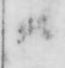，我們懷疑它為“狀”字，其形可與秦簡中“狀”做如下形相比照（詳拙文《秦簡牘文字彙編》，237頁，吉林大學博士學位，2010年）：
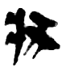睡律簡八七·36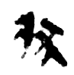睡封簡八三·23
如此，我们把簡文補足爲：“診首狀：髪，其右角痏一所，袤五寸，深到骨”。
還有一個相關的問題需要說明，就是在嶽麓書院藏秦簡《爲吏治官及黔首》簡中有如下內容的材料：
簡七六正第三欄：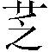（乏）绝當巢（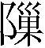？）
簡八四正第二欄：孤寡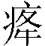（癃）病當巢（？）
其中簡七六正第三欄的“巢”作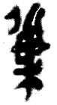形，簡八四正第二欄的“巢”作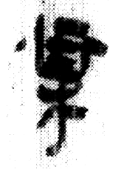形。我們疑這兩處的“巢”讀爲从“周”得聲的“賙”，其表周濟救助義（詳拙文《讀嶽麓秦簡札記（四）》，簡帛網，2011年4月18日）。
伊強先生對筆者的意見提出不同看法，他認為以上兩例的字形上部所从形為“甾”，進而隸定爲“”字，將其讀爲“資”（《嶽麓秦簡<爲吏治官及黔首>劄記二則》,簡帛網2011年8月26日）。
我們需要補充的是，“巢”在秦漢簡帛中作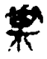、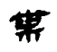、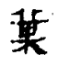（《馬王堆簡帛文字編》254頁）等形，這和上引的嶽麓秦簡的兩個“巢”形正同，这是直承金文“巢”字形的结果，上部表鳥巢之形。因此，在無確證證明“巢”字上部之形即爲“甾”之前，我們暫不能因其鳥巢之形和“甾”形同，進而把“巢”字字形割裂爲从甾从木。

以上為本人一些不成熟的想法，望方家指正！

